Московский Авиационный Институт

(Национальный Исследовательский Университет)

Факультет: «Информационных технологий и прикладной математики»

Кафедра: 806 «Вычислительная математика и программирование»

Дисциплина: «Базы данных»

**Курсовой проект**

**Тема: «Успеваемость студентов»**

|  |  |
| --- | --- |
| Cтуденты: | Ивенкова Л.В.  Королев И.М. |
| Группа: | М8О-308Б-19 |
| Преподаватель: | Кузнецова Е.В. |
| Дата: |  |
| Оценка: |  |

Москва 2021

Оглавление

**Техническое задание** 3

Постановка задачи 3

Требования по функциональности 3

Требования по интерфейсу 3

Инструменты 4

Календарный план 4

**База данных в FoxPro** 5

**Модель базы данных в ErWin** 6

Логическая модель 6

Физическая модель 6

**Главное меню** 7

**Просмотр студентов и информации о них** 8

**Ведомость по группе** 9

Печать отчёта ведомости группы 11

**Поиск задолжников** 12

Печать отчёта по задолжникам 13

**Промежуточное меню с выбором изменений в БД** 14

**Добавление и просмотр студентов** 14

**Добавление новой группы вместе со студентами** 18

# 

# Техническое задание

## Постановка задачи

Разработать прикладное программное обеспечение для отслеживания успеваемости студентов. Каждый студент имеет имя, фамилию, отчество, дату рождения, зачётную книжку и группу. Каждая группа относится к какой-либо специальности, кафедре и факультету. При проведении какого-либо экзамена каждому студенту группы будет ставиться оценка по заданному предмету. С помощью данного программного обеспечения можно получать ведомости и список должников по заданному предмету, вносить изменения в базу данных.

Данное ПО может использоваться, например, деканатом ВУЗа.

## Требования по функциональности

Система должна предоставлять следующую функциональность:

1. Обновление базы данных (изменения информации о студентах и группах);
2. Просмотр информации о студентах;
3. Просмотр ведомости для группы по заданному предмету;
4. Поиск задолжников по заданному предмету.

## Требования по интерфейсу

Программа должна предоставлять для пользователя возможность лёгкого доступа к данным (на интуитивном уровне). Для этого у программы должен быть развитый графический интерфейс с командами:

1. Добавление новых студентов и новых групп со студентами, просмотр информации о студентах.
2. Печать ведомости по заданной группе с заданным предметом.
3. Печать списка должников по заданному предмету.

У программы должно быть главное меню, из которого пользователь может перейти в нужную ему форму для выполнения определённых действий. Меню будет содержать кнопки:

1. Информация о студентах;
2. Ведомость по группе;
3. Поиск задолжников;
4. Внесение изменений в БД;
5. Выход.

При просмотре информации о студентах должны выводиться все студенты из БД с их персональными данными. Можно переходить к первому и последнему студентам. Также необходимо, чтобы программа могла выводить таблицу со всеми студентами и отчёт по ним.

При поиске ведомости по группе будут задаваться факультет, номер группы, предмет и форма сдачи. В итоге необходимо, чтобы выводилась таблица с данными, а также можно было напечатать отчёт с ней.

При поиске задолжников выбирается предмет. Необходимо, чтобы можно было вывести таблицу с задолжниками, а также преобразовать это в отчёт.

При изменении информации о студентах также можно просматривать информацию о них – это реализовано с помощью списка, в котором удобно одновременно просматривать и быстро выбирать информацию, которую надо изменить. Информацию о студенте можно редактировать, удалить или добавить совершенно нового студента.

При изменении информации о группах надо указать новые данные для группы и ввести данные каждого студента в ней.

## Инструменты

CASE – средство: Erwin Data Modeler

СУБД: Microsoft Visual FoxPro 9.0

## Календарный план

1. Заполнение базы данных - Королев И.М., Ивенкова Л.В.: 23.11.2021
2. Разработка интерфейса - Королев И.М., Ивенкова Л.В.: 24.11.2021
3. Разработка меню поиска ведомости по заданной группе и предмету и её печать; поиска задолжников и печати отчёта по ним - Королев И.М.: 01.12.2021
4. Разработка меню редактирования, обновления и удаления информации о студентах; создание формы для добавления новых групп – Ивенкова Л.В.: 01.12.2021
5. Завершение реализации проекта и создание отчёта - Королев И.М., Ивенкова Л.В.: 03.12.2021

# База данных в FoxPro

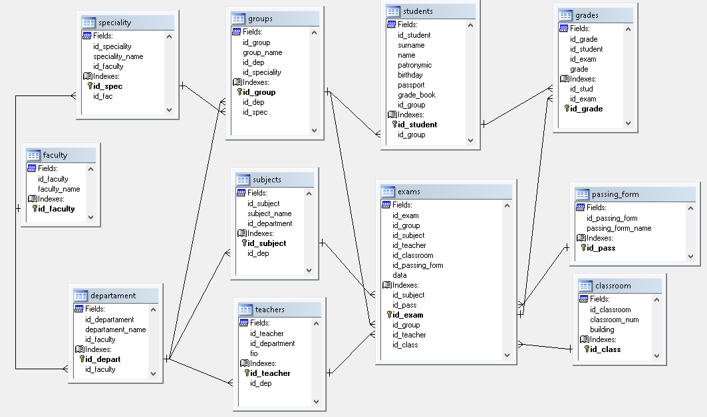

# Модель базы данных в ErWin

## 

## Логическая модель

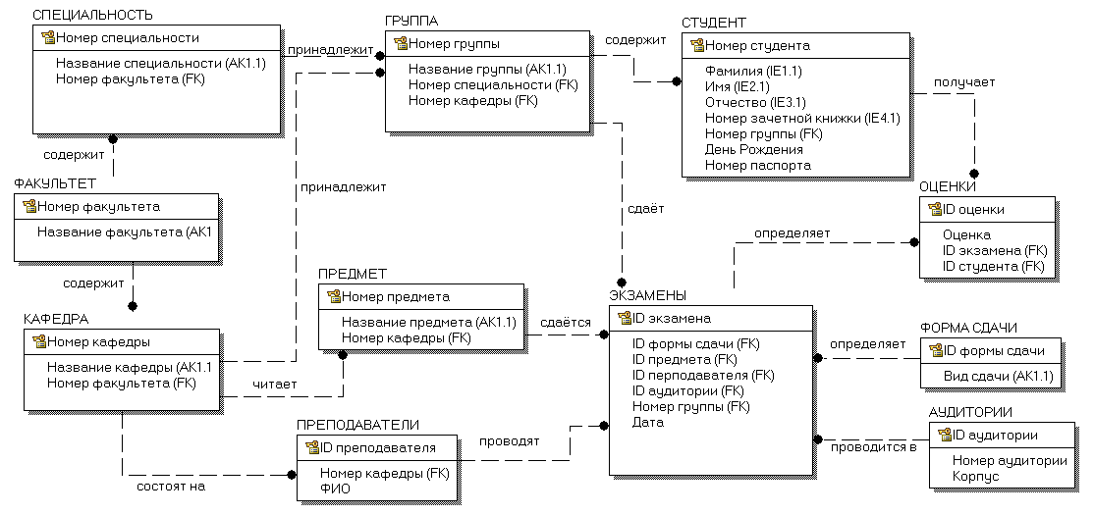

## Физическая модель

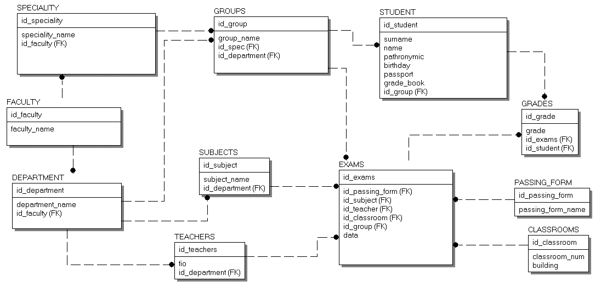

# Главное меню

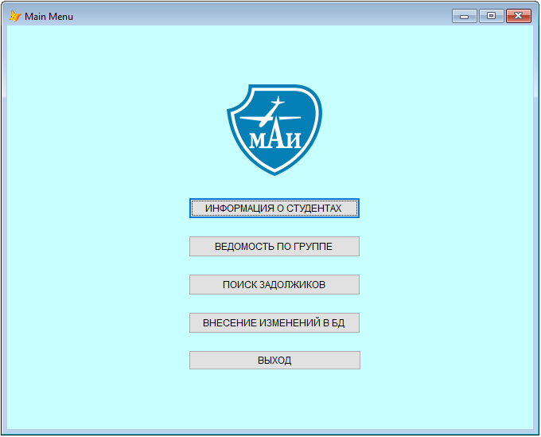

Кнопка «Информация о студентах»:

* Переходим в форму информации о студентах

DO FORM "C:\DataBases\StudentsPerformance\forms\studentinfo_form"

RELEASE THISFORM

Кнопка «Ведомость по группе»:

* Переходим в форму вывода ведомости по группе

DO FORM "C:\DataBases\StudentsPerformance\forms\group_list"

RELEASE THISFORM

Кнопка «Поиск задолжников»:

* Переходим в форму информации о задолжниках среди студентов

DO FORM "C:\DataBases\StudentsPerformance\forms\debtors_search"

RELEASE THISFORM

Кнопка «Внесение изменений в БД»:

* Переходим в форму внесения изменений в БД

DO FORM "C:\DataBases\StudentsPerformance\forms\db_changes"

RELEASE THISFORM

Кнопка «Выход»:

* Запрашиваем и выходим, если Да

IF MESSAGEBOX("Выйти из формы?",4+32+256, "Выход")=6

ThisForm.Release()

ELSE _

ThisForm.Refresh()

ENDIF

# Просмотр студентов и информации о них

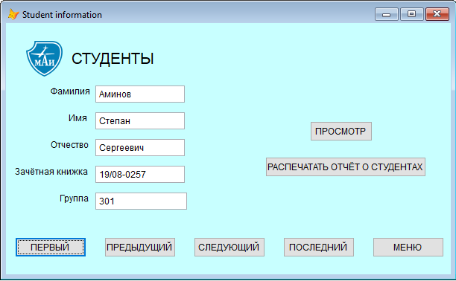

Кнопка «Первый»:

* Переходим на первую запись и обновляем информацию в форме

IF !BOF()

GO TOP

ENDIF _

ThisForm.Refresh()

Кнопка «Предыдущий»:

* Переходим на предыдущую запись и обновляем информацию в форме

IF !BOF()

SKIP - 1

ENDIF _

ThisForm.Refresh()

Кнопка «Следующий»:

* Переходим на следующую запись и обновляем информацию в форме

IF !EOF()

SKIP

ENDIF _

ThisForm.Refresh()

Кнопка «Последний»:

* Переходим на последнюю запись и обновляем информацию в форме

IF !EOF()

GO BOTTOM

ENDIF _

ThisForm.Refresh()

Кнопка «Просмотр»:

Browse

Кнопка «Распечатать отчёт о студентах»:

REPORT FORM "C:\DataBases\StudentsPerformance\reports\studentinfo_report.frx" PREVIEW

Кнопка «Меню»:

DO FORM C:\DataBases\StudentsPerformance\forms\main_menu

RELEASE THISFORM

# Ведомость по группе

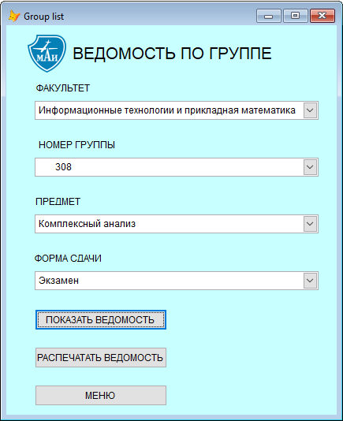

Кнопка «Показать ведомость»:

IF faculty_selected_flag = 0

MESSAGEBOX("Необходимо выбрать факультет!", 0, "Предупреждение")

RETURN

ENDIF

IF group_selected_flag = 0

MESSAGEBOX("Необходимо выбрать группу!", 0, "Предупреждение")

RETURN

ENDIF

IF subject_selected_flag = 0

MESSAGEBOX("Необходимо выбрать предмет!", 0, "Предупреждение")

RETURN

ENDIF

IF pass_flag = 0

MESSAGEBOX("Необходимо выбрать форму сдачи!", 0, "Предупреждение")

RETURN

ENDIF

SELECT passing_form.id_passing_form;

FROM passing_form;

WHERE passing_form.passing_form_name = pass_value;

INTO CURSOR _pass

SELECT subjects.id_subject, subjects.subject_name;

FROM subjects;

WHERE subjects.subject_name = subject_value;

INTO CURSOR _subject

SELECT exams.id_exam, _subject.subject_name;

FROM exams, _subject;

WHERE exams.id_subject = _subject.id_subject AND exams.id_passing_form = _pass.id_passing_form;

INTO CURSOR _exam

SELECT grades.id_student, grades.grade, _exam.subject_name;

FROM grades, _exam;

WHERE grades.id_exam = _exam.id_exam;

INTO CURSOR _grades

SELECT students.surname as Фамилия, students.name as Имя, students.patronymic as Отчество, faculty_value as Факультет, students.id_group as Группа, _grades.subject_name as Предмет, _grades.grade as Оценка, pass_value as Форма_сдачи;

FROM students, _grades;

WHERE _grades.id_student = students.id_student AND STR(students.id_group) = group_value

Кнопка «Распечатать ведомость»:

IF faculty_selected_flag = 0

MESSAGEBOX("Необходимо выбрать факультет!", 0, "Предупреждение")

RETURN

ENDIF

IF group_selected_flag = 0

MESSAGEBOX("Необходимо выбрать группу!", 0, "Предупреждение")

RETURN

ENDIF

IF subject_selected_flag = 0

MESSAGEBOX("Необходимо выбрать предмет!", 0, "Предупреждение")

RETURN

ENDIF

IF pass_flag = 0

MESSAGEBOX("Необходимо выбрать форму сдачи!", 0, "Предупреждение")

RETURN

ENDIF

SELECT passing_form.id_passing_form;

FROM passing_form;

WHERE passing_form.passing_form_name = pass_value;

INTO CURSOR _pass

SELECT subjects.id_subject, subjects.subject_name;

FROM subjects;

WHERE subjects.subject_name = subject_value;

INTO CURSOR _subject

SELECT exams.id_exam, _subject.subject_name;

FROM exams, _subject;

WHERE exams.id_subject = _subject.id_subject AND exams.id_passing_form = _pass.id_passing_form;

INTO CURSOR _exam

SELECT grades.id_student, grades.grade, _exam.subject_name;

FROM grades, _exam;

WHERE grades.id_exam = _exam.id_exam;

INTO CURSOR _grades

SELECT students.surname as Фамилия, students.name as Имя, students.patronymic as Отчество, faculty_value as Факультет, students.id_group as Группа, _grades.subject_name as Предмет, _grades.grade as Оценка, pass_value as Форма_сдачи;

FROM students, _grades;

WHERE _grades.id_student = students.id_student AND STR(students.id_group) = group_value;

INTO TABLE group_list_report

SELECT Оценка, COUNT(Оценка) as Количество;

FROM group_list_report;

GROUP BY Оценка;

INTO CURSOR _group_list_report_statistics

SELECT _group_list_report_statistics.Количество FROM _group_list_report_statistics;

WHERE (Оценка = (2) OR Оценка = (0));

INTO CURSOR _grade_false

SELECT _group_list_report_statistics.Количество FROM _group_list_report_statistics;

WHERE Оценка = (3);

INTO CURSOR _grade_three

SELECT _group_list_report_statistics.Количество FROM _group_list_report_statistics;

WHERE Оценка = (4);

INTO CURSOR _grade_four

SELECT _group_list_report_statistics.Количество FROM _group_list_report_statistics;

WHERE (Оценка = (5) OR Оценка = (1));

INTO CURSOR _grade_five

REPORT FORM "C:\DataBases\StudentsPerformance\reports\group_list_report.frx" PREVIEW

## Печать отчёта ведомости группы

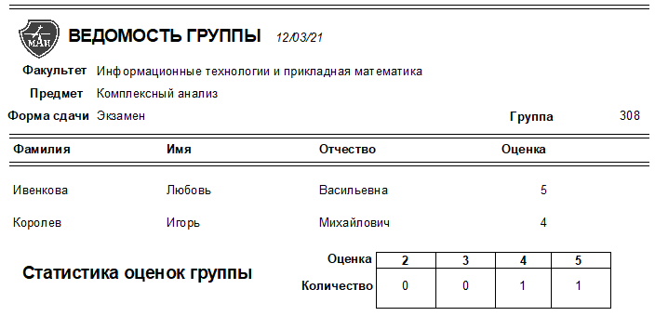

# Поиск задолжников

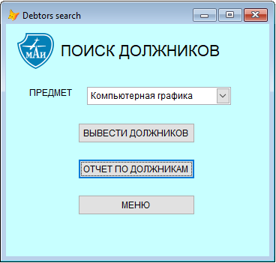

Кнопка «Вывести должников»:

IF subject_flag = 0

MESSAGEBOX("Необходимо выбрать предмет!", 0, "Предупреждение")

RETURN

ENDIF

SELECT id_subject, subject_name;

FROM subjects;

WHERE subject_name = subject_value;

INTO CURSOR _subject

SELECT exams.id_exam, _subject.subject_name, passing_form.passing_form_name;

FROM exams, passing_form, _subject;

WHERE exams.id_subject = _subject.id_subject AND exams.id_passing_form = passing_form.id_passing_form;

INTO CURSOR _exam

SELECT grades.id_student, _exam.passing_form_name, _exam.subject_name;

FROM grades, _exam;

WHERE grades.id_exam = _exam.id_exam AND (grades.grade = (0) OR grades.grade = (2));

INTO CURSOR _grades

SELECT students.id_group as Группа, students.surname as Фамилия, students.name as Имя, students.patronymic as Отчество, _grades.subject_name as Предмет, _grades.passing_form_name as Форма_сдачи;

FROM students, _grades;

WHERE _grades.id_student = students.id_student

Кнопка «Отчёт по должникам»:

IF subject_flag = 0

MESSAGEBOX("Необходимо выбрать предмет!", 0, "Предупреждение")

RETURN

ENDIF

SELECT id_subject, subject_name;

FROM subjects;

WHERE subject_name = subject_value;

INTO CURSOR _subject

SELECT exams.id_exam, _subject.subject_name, passing_form.passing_form_name;

FROM exams, passing_form, _subject;

WHERE exams.id_subject = _subject.id_subject AND exams.id_passing_form = passing_form.id_passing_form;

INTO CURSOR _exam

SELECT grades.id_student, _exam.passing_form_name, _exam.subject_name;

FROM grades, _exam;

WHERE grades.id_exam = _exam.id_exam AND (grades.grade = (0) OR grades.grade = (2));

INTO CURSOR _grades

SELECT students.id_group as Группа, students.surname as Фамилия, students.name as Имя, students.patronymic as Отчество, _grades.subject_name as Предмет, _grades.passing_form_name as Форма_сдачи;

FROM students, _grades;

WHERE _grades.id_student = students.id_student;

INTO TABLE debtors

REPORT FORM "C:\DataBases\StudentsPerformance\reports\debtors_report.frx"PREVIEW

## Печать отчёта по задолжникам

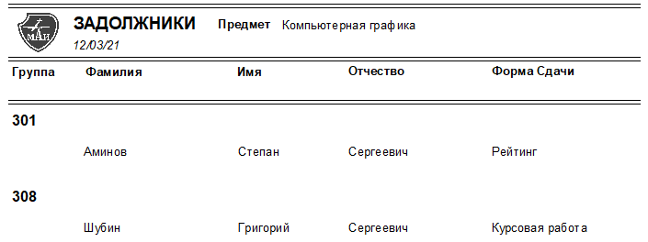

# Промежуточное меню с выбором изменений в БД

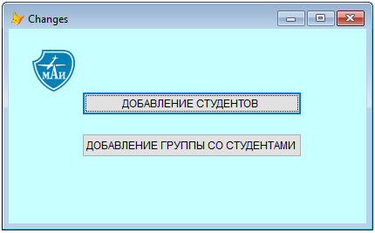

Кнопка «Добавление студентов»:

DO FORM "C:\DataBases\StudentsPerformance\forms\students_editing"

RELEASE ThisForm

Кнопка «Добавление группы со студентами»:

DO FORM "C:\DataBases\StudentsPerformance\forms\new_group"

RELEASE ThisForm

# Добавление и просмотр студентов

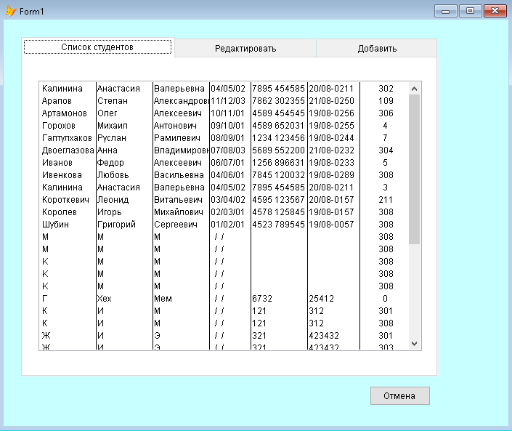

Кнопка «Отмена»:

DO FORM "C:\DataBases\StudentsPerformance\forms\db_changes"

ThisForm.Release

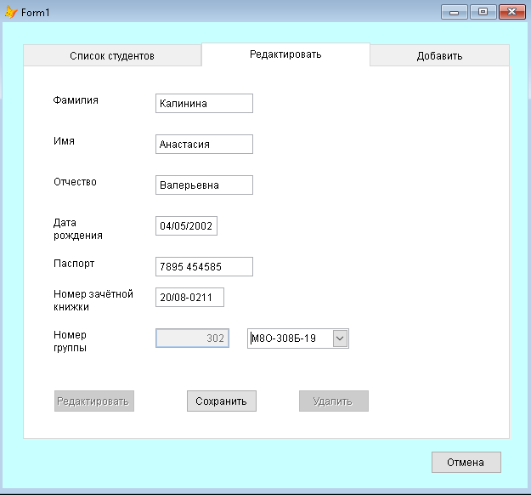

Кнопка «Редактировать»:

ThisForm.Pageframe1.Page2.Command3.Visible = .T.

ThisForm.Pageframe1.Page2.Command3.Enabled = .T.

ThisForm.Pageframe1.Page2.Command2.Enabled = .F.

ThisForm.Pageframe1.Page2.Command1.Enabled = .F.

ThisForm.Pageframe1.Page2.txtsurname.Enabled = .T.

ThisForm.Pageframe1.Page2.txtname.Enabled = .T.

ThisForm.Pageframe1.Page2.txtpatronymic.Enabled = .T.

ThisForm.Pageframe1.Page2.txtBirthday.Enabled = .T.

ThisForm.Pageframe1.Page2.txtpassport.Enabled = .T.

ThisForm.Pageframe1.Page2.txtgrade_book.Enabled = .T.

ThisForm.Pageframe1.Page2.txtid_group.Enabled = .F.

ThisForm.Pageframe1.Page2.Combo1.Enabled = .T.

Кнопка «Сохранить» (становится видимой и доступной при нажатии кнопки «Редактировать»):

IF EMPTY(ThisForm.Pageframe1.Page2.txtsurname.Value) = .T.

=MESSAGEBOX('Вы забыли ввести фамилию студента!',48,'Предупреждение!')

ThisForm.Pageframe1.Page2.txtsurname.SetFocus

RETURN

ENDIF

IF EMPTY(ThisForm.Pageframe1.Page2.txtname.Value) = .T.

=MESSAGEBOX('Вы забыли ввести имя студента!',48,'Предупреждение!')

ThisForm.Pageframe1.Page2.txtname.SetFocus

RETURN

ENDIF

IF EMPTY(ThisForm.Pageframe1.Page2.txtBirthday.Value) = .T.

=MESSAGEBOX('Вы забыли ввести дату рождения студента!',48,'Предупреждение!')

ThisForm.Pageframe1.Page2.txtBirthday.SetFocus

RETURN

ENDIF

IF EMPTY(ThisForm.Pageframe1.Page2.txtpassport.Value) = .T.

=MESSAGEBOX('Вы забыли ввести номер паспорта студента!',48,'Предупреждение!')

ThisForm.Pageframe1.Page2.txtpassport.SetFocus

RETURN

ENDIF

IF EMPTY(ThisForm.Pageframe1.Page2.txtgrade_book.Value) = .T.

=MESSAGEBOX('Вы забыли ввести номер зачётной книжки!',48,'Предупреждение!')

ThisForm.Pageframe1.Page2.txtgrade_book.SetFocus

RETURN

ENDIF

IF EMPTY(ThisForm.Pageframe1.Page2.Combo1.Value) = .T.

=MESSAGEBOX('Вы забыли ввести номер группы!',48,'Предупреждение!')

ThisForm.Pageframe1.Page2.Combo1.SetFocus

RETURN

ENDIF

surn = ThisForm.Pageframe1.Page2.txtsurname.Value

n = ThisForm.Pageframe1.Page2.txtname.Value

patr = ThisForm.Pageframe1.Page2.txtpatronymic.Value

birthd = CAST (ThisForm.Pageframe1.Page2.txtBirthday.Value AS Date)

pas = ThisForm.Pageframe1.Page2.txtpassport.Value

grb = ThisForm.Pageframe1.Page2.txtgrade_book.Value

gr_name = ThisForm.Pageframe1.Page2.Combo1.Value

UPDATE students SET surname=surn, name=n, patronymic=patr,;

birthday=birthd, passport=pas, grade_book=grb,;

id_group=(SELECT id_group FROM groups WHERE group_name=gr_name);

WHERE id_student = ids

=MESSAGEBOX('Информация изменена!',48,'SUCCESS!')

ThisForm.Pageframe1.page2.Command1.Enabled = .T.

ThisForm.Pageframe1.page2.Command2.Enabled = .T.

GOTO TOP

ThisForm.pageframe1.ActivePage = 1

ThisForm.PageFrame1.Page1.Refresh

ThisForm.Pageframe1.Page1.List1.SetFocus

ThisForm.Pageframe1.Page1.List1.Refresh

Кнопка «Удалить»:

SELECT students

DELETE

GOTO TOP

=MESSAGEBOX('Студент удалён!',48,'SUCCESS!')

ThisForm.pageframe1.ActivePage = 1

SET DELETED ON

ThisForm.PageFrame1.Page1.Refresh

ThisForm.Pageframe1.Page1.List1.SetFocus

ThisForm.Pageframe1.Page1.List1.Refresh

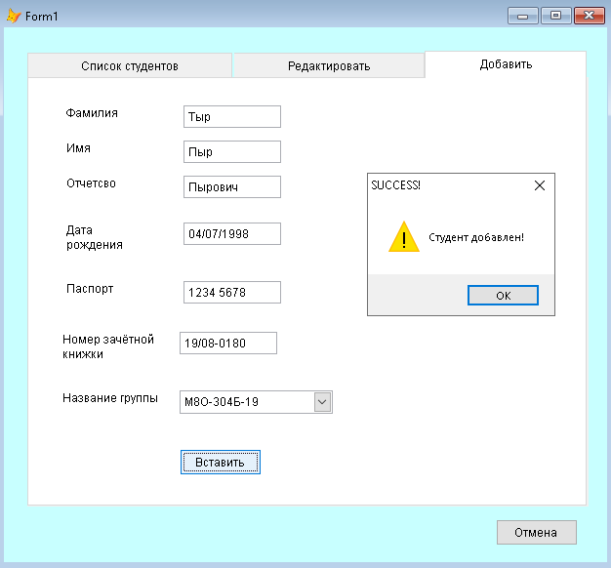

Кнопка «Вставить»:

IF EMPTY(ThisForm.Pageframe1.Page3.Text1.Value) = .T.

=MESSAGEBOX('Вы забыли ввести фамилию студента!',48,'Предупреждение!')

ThisForm.Pageframe1.Page3.Text1.SetFocus

RETURN

ENDIF

IF EMPTY(ThisForm.Pageframe1.Page3.Text2.Value) = .T.

=MESSAGEBOX('Вы забыли ввести имя студента!',48,'Предупреждение!')

ThisForm.Pageframe1.Page3.Text2.SetFocus

RETURN

ENDIF

IF EMPTY(ThisForm.Pageframe1.Page3.Text4.Value) = .T.

=MESSAGEBOX('Вы забыли ввести дату рождения студента!',48,'Предупреждение!')

ThisForm.Pageframe1.Page3.Text4.SetFocus

RETURN

ENDIF

IF EMPTY(ThisForm.Pageframe1.Page3.Text5.Value) = .T.

=MESSAGEBOX('Вы забыли ввести номер паспорта студента!',48,'Предупреждение!')

ThisForm.Pageframe1.Page3.Text5.SetFocus

RETURN

ENDIF

IF EMPTY(ThisForm.Pageframe1.Page3.Text6.Value) = .T.

=MESSAGEBOX('Вы забыли ввести номер зачётной книжки!',48,'Предупреждение!')

ThisForm.Pageframe1.Page3.Text6.SetFocus

RETURN

ENDIF

IF EMPTY(ThisForm.Pageframe1.Page3.Combo2.Value) = .T.

=MESSAGEBOX('Вы забыли ввести номер группы!',48,'Предупреждение!')

ThisForm.Pageframe1.Page3.Combo2.SetFocus

RETURN

ENDIF

surn = ThisForm.Pageframe1.Page3.Text1.Value

n = ThisForm.Pageframe1.Page3.Text2.Value

patr = ThisForm.Pageframe1.Page3.Text3.Value

birthd = CAST (ThisForm.Pageframe1.Page3.Text4.Value AS Date)

pas = ThisForm.Pageframe1.Page3.Text5.Value

grb = ThisForm.Pageframe1.Page3.Text6.Value

gr_name = ThisForm.Pageframe1.Page3.Combo2.Value

INSERT INTO students (surname, name, patronymic, birthday, passport, grade_book, id_group);

SELECT surn, n, patr, birthd, pas, grb, id_group;

FROM groups WHERE groups.group_name = gr_name

=MESSAGEBOX('Студент добавлен!',48,'SUCCESS!')

ThisForm.Pageframe1.Page3.Text1.Value= ""

ThisForm.Pageframe1.Page3.Text2.Value= ""

ThisForm.Pageframe1.Page3.Text3.Value= ""

ThisForm.Pageframe1.Page3.Text4.Value= ""

ThisForm.Pageframe1.Page3.Text5.Value= ""

ThisForm.Pageframe1.Page3.Text6.Value= ""

ThisForm.Pageframe1.Page3.Combo2.Value= ""

GOTO TOP

ThisForm.pageframe1.ActivePage = 1

ThisForm.PageFrame1.Page1.Refresh

ThisForm.Pageframe1.Page1.List1.SetFocus

ThisForm.Pageframe1.Page1.List1.Refresh

# Добавление новой группы вместе со студентами

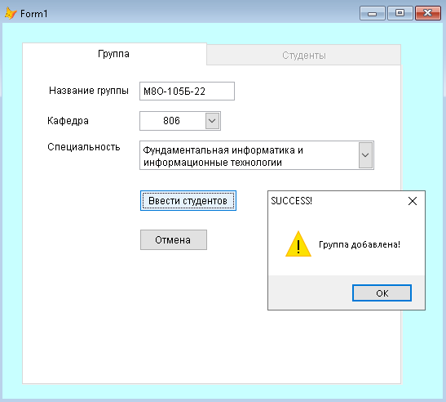

Кнопка «Вставить студентов» (вставка группы):

gr_name = ThisForm.Pageframe1.Page1.Text1.Value

gr_dep = CAST (ThisForm.Pageframe1.Page1.Combo2.Value AS Integer)

gr_sp = ThisForm.Pageframe1.Page1.Combo1.Value

PUBLIC k

SELECT COUNT(id_group) AS c;

FROM groups INTO CURSOR tmp;

WHERE groups.group_name = gr_name

IF tmp.c <> (0)

=MESSAGEBOX('Такая группа уже существует!', 48, 'Предупреждение!')

ThisForm.Pageframe1.Page1.Text1.SetFocus

RETURN

ENDIF

INSERT INTO groups (group_name, id_dep, id_speciality);

SELECT gr_name, gr_dep, id_speciality;

FROM speciality;

WHERE speciality_name = gr_sp

=MESSAGEBOX('Группа добавлена!',48,'SUCCESS!')

ThisForm.Pageframe1.Page1.Text1.Value = ""

ThisForm.Pageframe1.Page1.Combo2.Value = ""

ThisForm.Pageframe1.Page1.Combo1.Value = ""

ThisForm.Pageframe1.Page1.Combo1.Refresh

ThisForm.PageFrame1.page2.Enabled=.T.

ThisForm.pageframe1.ActivePage = 2

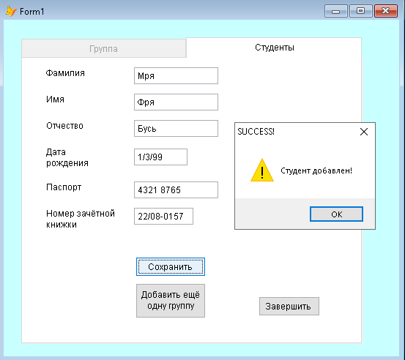

Кнопка «Сохранить»:

IF EMPTY(ThisForm.Pageframe1.page2.txtSurname.Value) = .T.

=MESSAGEBOX('Вы забыли ввести фамилию студента!',48,'Предупреждение!')

ThisForm.PageFrame1.Page2.TxtSurname.SetFocus

RETURN

ENDIF

IF EMPTY(ThisForm.Pageframe1.page2.txtName.Value) = .T.

=MESSAGEBOX('Вы забыли ввести имя студента!',48,'Предупреждение!')

ThisForm.PageFrame1.Page2.TxtName.SetFocus

RETURN

ENDIF

IF EMPTY(ThisForm.Pageframe1.page2.txtbirthday.Value) = .T.

=MESSAGEBOX('Вы забыли ввести дату рождения студента!',48,'Предупреждение!')

ThisForm.PageFrame1.Page2.txtbirthday.SetFocus

RETURN

ENDIF

IF EMPTY(ThisForm.Pageframe1.page2.txtpassport.Value) = .T.

=MESSAGEBOX('Вы забыли ввести номер паспорта студента!',48,'Предупреждение!')

ThisForm.PageFrame1.Page2.txtpassport.SetFocus

RETURN

ENDIF

IF EMPTY(ThisForm.Pageframe1.page2.txtgrade_book.Value) = .T.

=MESSAGEBOX('Вы забыли ввести номер зачётной книжки!',48,'Предупреждение!')

ThisForm.PageFrame1.Page2.txtgrade_book.SetFocus

RETURN

ENDIF

surn = ThisForm.Pageframe1.Page2.txtsurname.Value

n = ThisForm.Pageframe1.Page2.txtname.Value

patr = ThisForm.Pageframe1.Page2.txtpatronymic.Value

birthd = CAST (ThisForm.Pageframe1.Page2.txtbirthday.Value AS Date)

pas = ThisForm.Pageframe1.Page2.txtpassport.Value

grb = ThisForm.Pageframe1.Page2.txtgrade_book.Value

INSERT INTO students (surname, name, patronymic, birthday, passport, grade_book, id_group);

SELECT surn, n, patr, birthd, pas, grb, id_group;

FROM groups;

WHERE groups.group_name = gr_name

=MESSAGEBOX('Студент добавлен!',48,'SUCCESS!')

ThisForm.Pageframe1.Page2.txtsurname.Value= ""

ThisForm.Pageframe1.Page2.txtname.Value= ""

ThisForm.Pageframe1.Page2.txtpatronymic.Value= ""

ThisForm.Pageframe1.Page2.txtbirthday.Value= ""

ThisForm.Pageframe1.Page2.txtpassport.Value= ""

ThisForm.Pageframe1.Page2.txtgrade_book.Value= ""

Кнопка «Добавить ещё одну группу»:

ThisForm.PageFrame1.page1.Enabled=.T.

ThisForm.PageFrame1.Page1.Refresh

ThisForm.pageframe1.ActivePage = 1

Кнопка «Завершить»:

DO FORM " C:\DataBases\StudentsPerformance\forms\main_menu"

RELEASE THISFORM